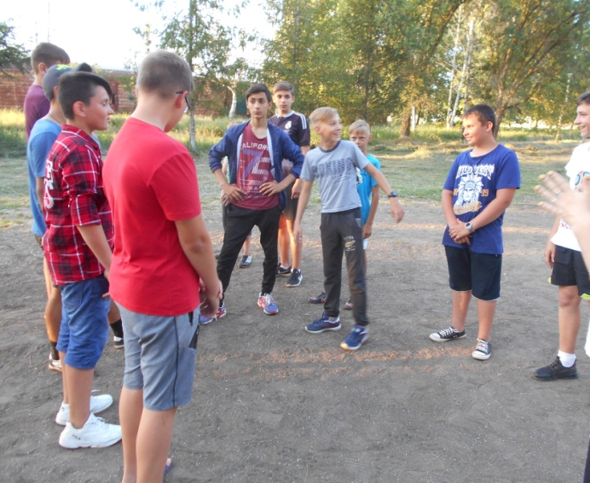
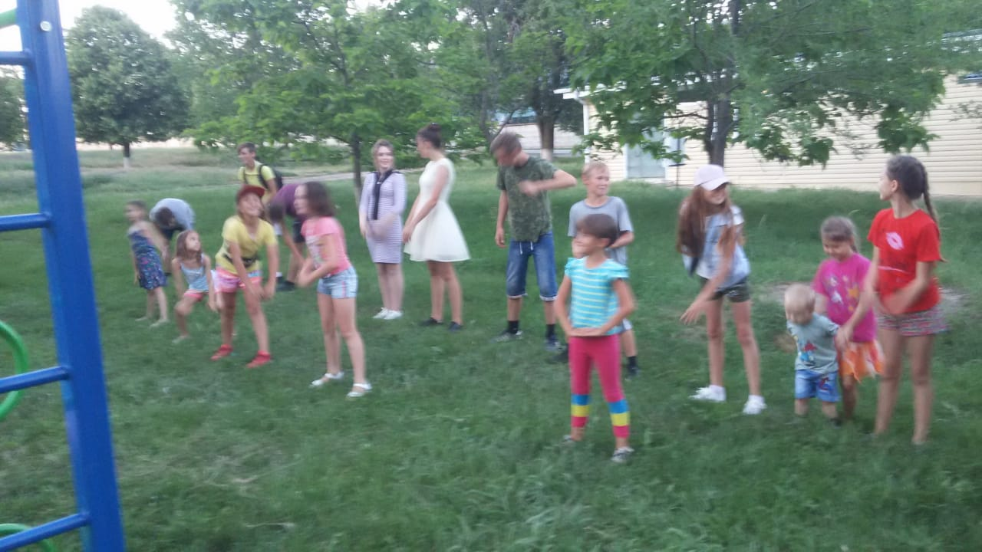
01.06.2019 в 19:00 ч. В рамках мероприятий, направленных на профилактику асоциальных явлений, библиотекой, совместно со специалистом по работе с молодежью и работниками дома культуры, проведено ряд мероприятий. Богунова А.С. - директор библиотеки провела час общения «Движений это жизнь!». Здесь говорилось об актуальности в наше время здорового образа жизни. Час общения посетило 10 человек. Специалист по работе с молодежью Коробкина Е.В. организовала мини футбол для юношей. Сотрудник дома культуры Калевич Т.А. подготовила интересные конкурсы и эстафеты. Все мероприятия посетило более 30 человек.
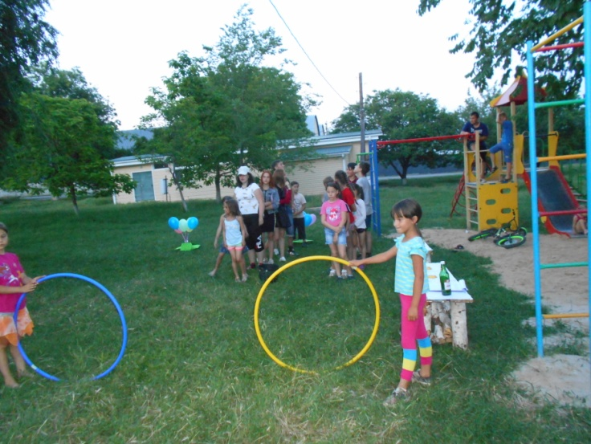

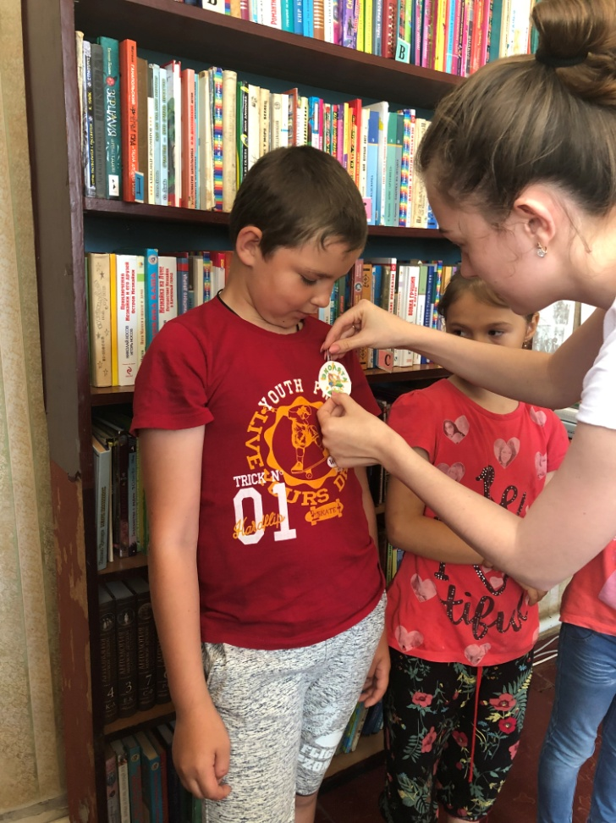
02.06.2019 года в 14:00 ч. в библиотеке х. Упорного прошло мероприятие, посвященное Всероссийскому празднику Эколят. Круглый стол «Прикоснись к природе сердцем», проводился директором библиотеки Богуновой А.С. На мероприятии обсуждались проблемы, связанные с экологией. Так же говорилось о том, что человек – это часть природы, и что он должен беречь и охранять её. После мероприятия все участники были посвящены в ряды Эколят. «Природа это сказка!» - так назывался тематический конкурс рисунков. Здесь ребята с удовольствием нарисовали природу такой, какой по их мнению она должна быть. После, каждый из ребят рассказал, почему именно такой он видит природу. В мероприятии приняли участие 10 человек.
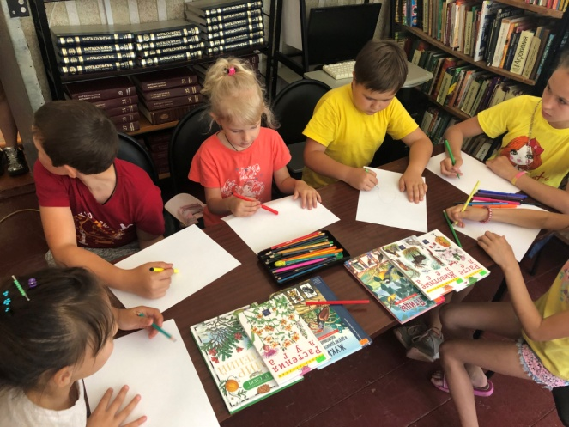
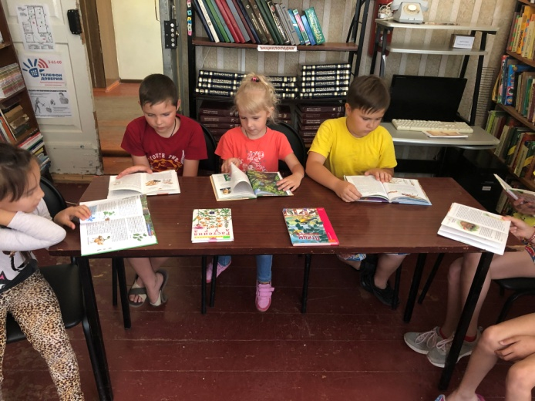

04.06.2019 года в 15:30 ч. библиотекой, совместно с домом культуры было проведено мероприятие «Безопасное лето». На мероприятии ребятам было рассказано о правилах поведения на водоемах, на открытом солнце и проезжей части. Ребята с интересом слушали и запоминали эти правила. Так же были вручены памятки с правилами безопасности поведения на водоемах. На мероприятии присутствовало 13 человек.
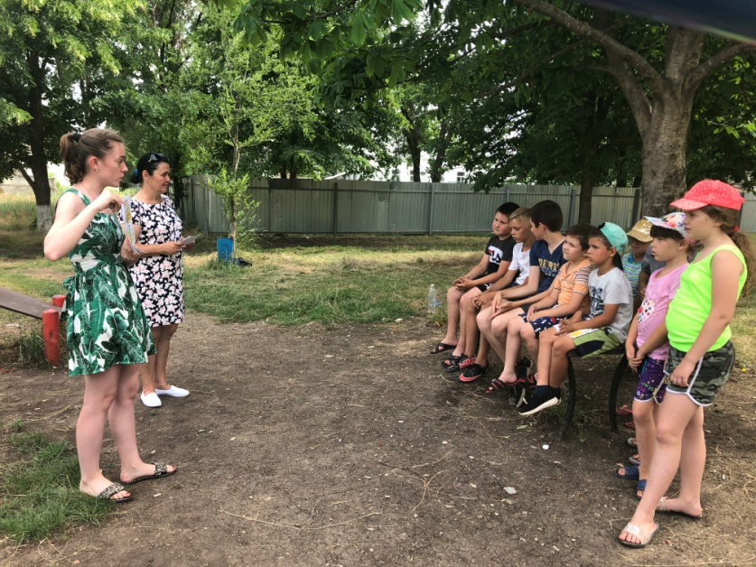

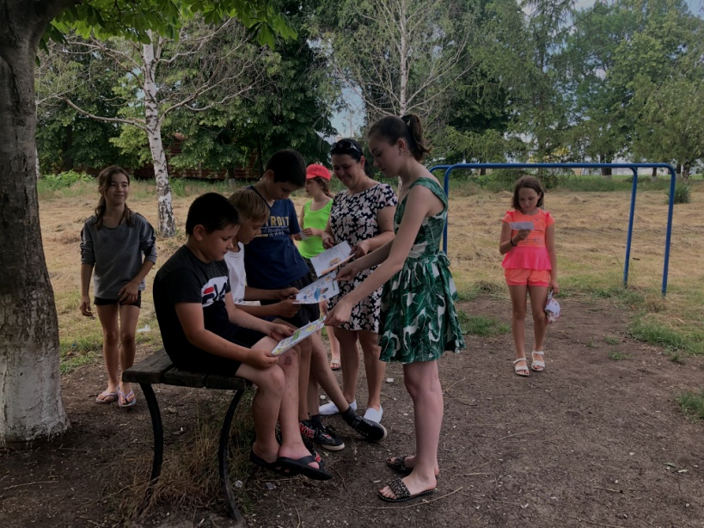

05.06.2019 года в 11:00 ч. библиотекой было подготовлено и проведено мероприятие «Пушкин детям» в детском саду №21 х. Упорного. На мероприятии директор библиотеки Богунова А.С. отправилась вместе с ребятами в путешествие в мир сказок А.С. Пушкина. Ребятам были предложены небольшие задания: загадки, викторина по знаменитым детским сказкам Пушкина. Все ребята с удовольствием разгадывали загадки и участвовали в викторине. Так же в детском саду была организована книжно-иллюстрационная выставка творчества А.С. Пушкина. Здесь были представлены детские сказки А.С. Пушкина, стихотворения. В завершении сказочного путешествия Богунова А.С. прочла детям сказку А.С. Пушкина «Сказка о рыбаке и рыбке». В мероприятии приняли участие 20 человек.
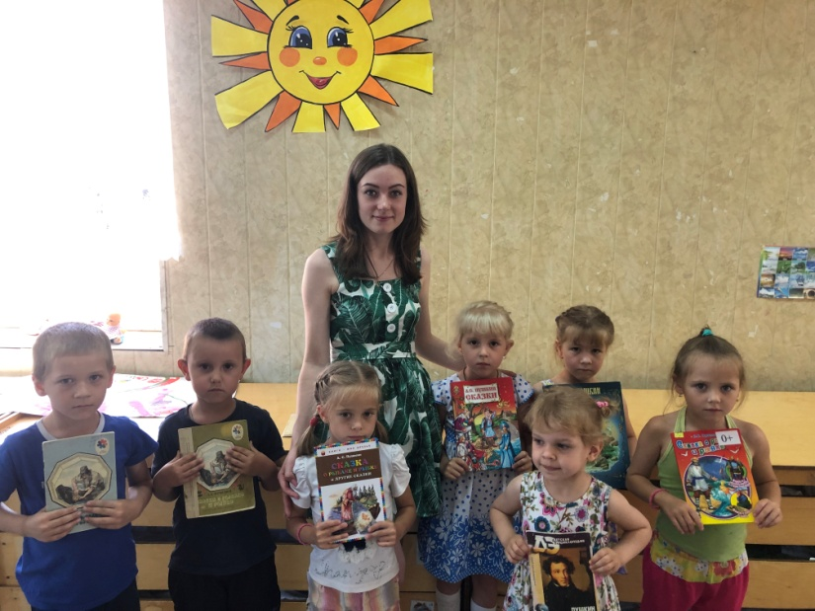
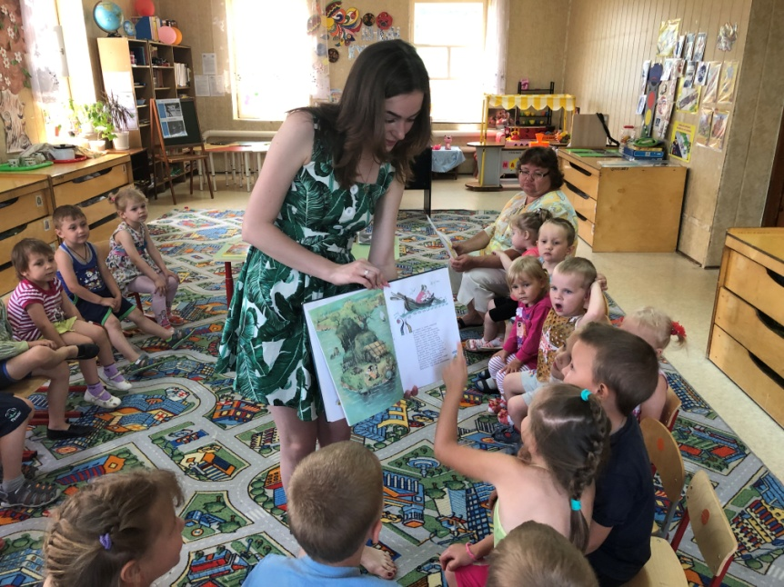
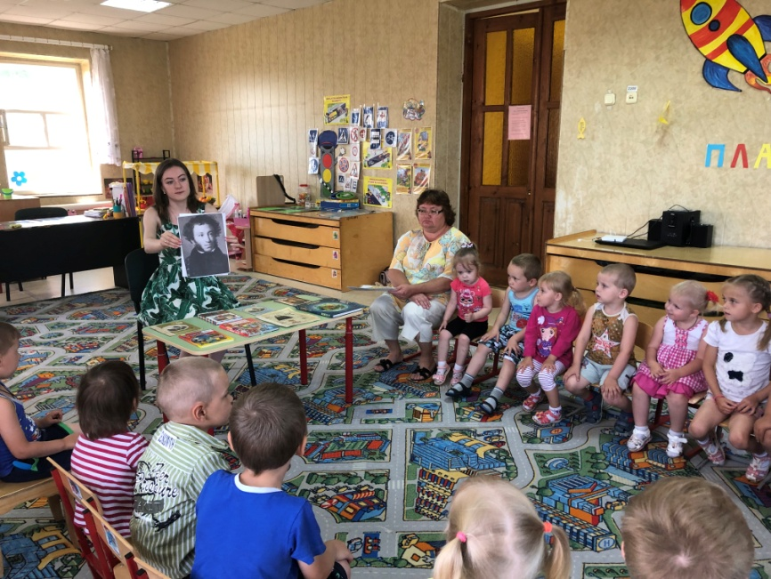

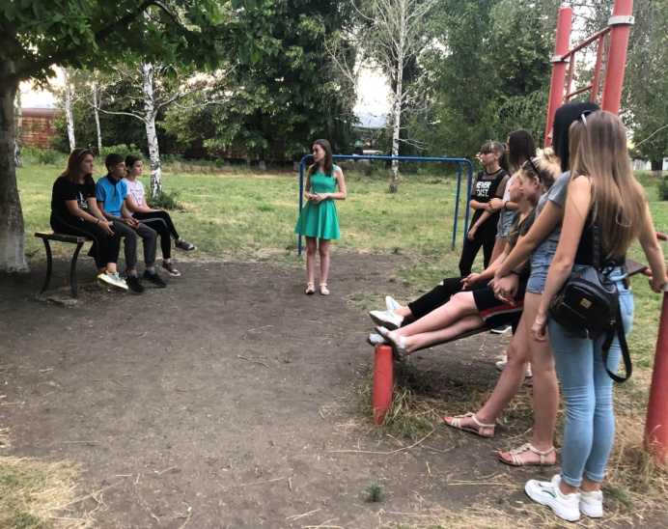
21.06.2019 в 18:00 ч. в рамках мероприятий, направленных на профилактику асоциальных явлений, библиотекой был проведен информационный час «Главное в жизни – это здоровье!». Мероприятие проводилось в парке х. Упорного. Директор библиотеки Богунова А.С. рассказала ребятам о том, что сейчас модно заниматься спортом, активно участвовать в общественной жизни, модно читать книги, призывала ребят вести здоровый образ жизни. На мероприятии присутствовало 10 человек.

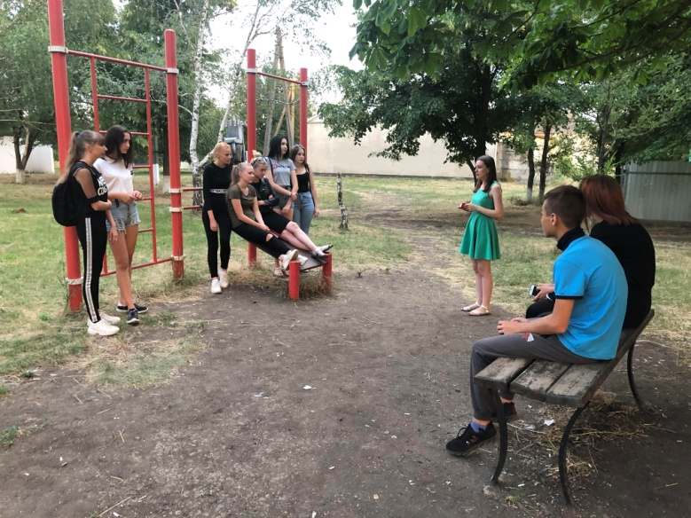

с 21.06.2019 года по 22.06.2019 года в х. Упорном прошел комплекс мероприятий, посвященных Дню памяти и скорби при участии администрации Упорненского сельского поселения, председателя совета ветеранов Упорненского сельского поселения, работников дома культуры, библиотеки, специалиста по работе с молодежью.
21.06.2019 года в 20:30 ч у обелиска х. Упорного была проведена акция «Свеча памяти». В организации мероприятия приняли участие специалист по работе с молодежью Коробкина Е.В., директор библиотеки Богунова А.С., председатель совета ветеранов Скворцова В.И. На мероприятии всем присутствующим были вручены свечи и лампады. Коробкина Е.В. выступила с вступительной речью о цели данной акции. Скворцова В.И рассказала некоторые факты о годах Великой Отечественной войны. Богунова А.С. в знак памяти и уважения ко всем погибшим в годы Великой Отечественной войны объявила минуту молчания. На мероприятии присутствовало 40 человек.
22.06.2019 года в 04:00 ч. была проведена акция «Горсть памяти» при участии работников дома культуры, библиотеки, специалистов администрации, специалиста по работе с молодежью и председателя совета ветеранов. Все присутствующие находились у могилы неизвестного солдата. Целью данной акции является изъятие фрагментов земли с места захоронения, которые помещаются в «солдатские кисеты», которые затем с воинскими почестями будут установлены на территории вокруг Главного Храма Вооружённых сил России. На мероприятии присутствовало 12 человек.
22.06.2019 года в 10:00 состоялся митинг у обелиска х.Упорного, посвященный Дню памяти и скорби. Жители хутора собрались на траурном митинге, для того, чтобы почтить память земляков, павших на фронтах Великой Отечественной войны, которая началась именно в этот роковой день. С вступительным словом об открытии митинга выступил глава Упорненского сельского поселения Браславец А.В. На мероприятии звучали стихотворения в память солдатам, ушедших на фронт. Все участники этого печального мероприятия почтили память земляков, погибших в те страшные годы, минутой молчания. После митинга все присутствующие возложили цветы к обелиску. На мероприятии присутствовало 35 человек.

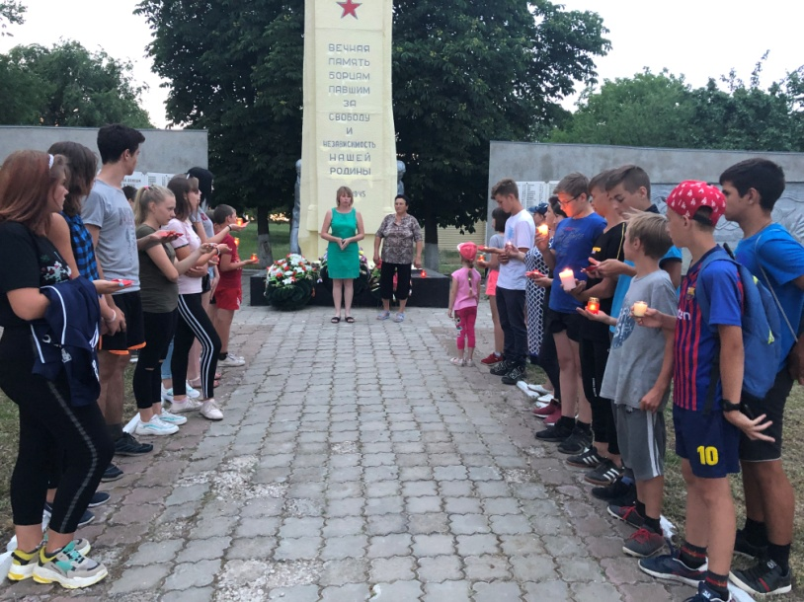

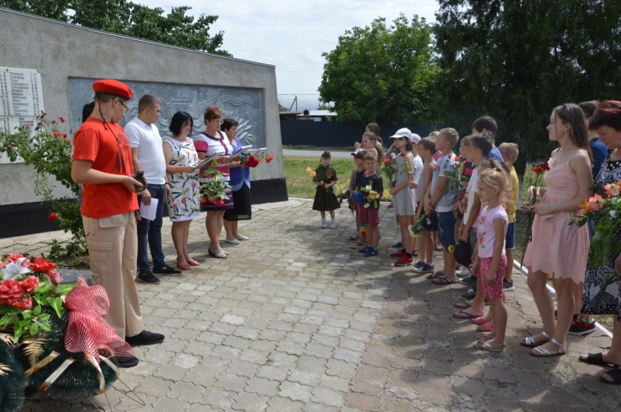

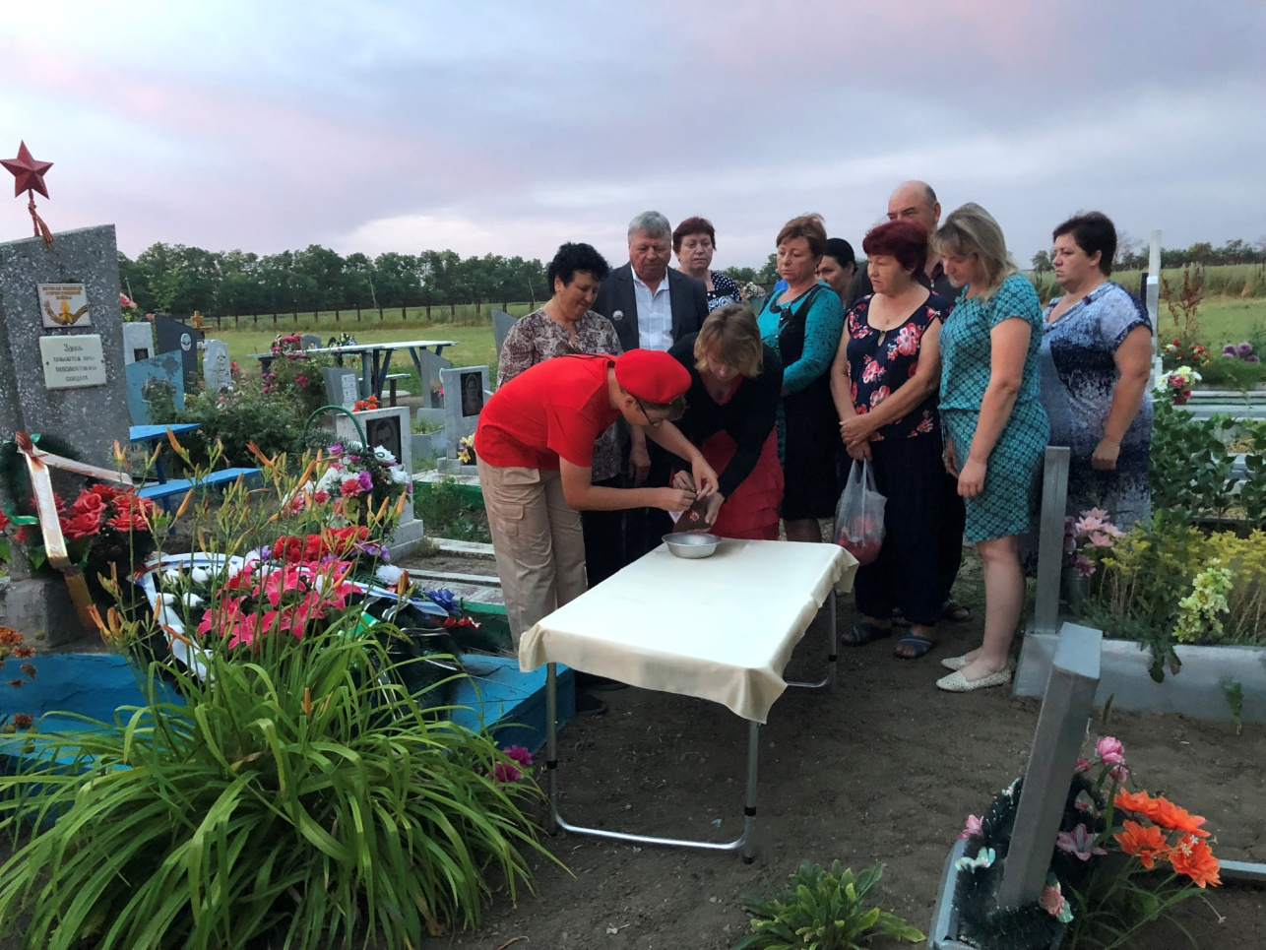

25.06.2019 года в 12:00 ч. в библиотеке х. Упорного прошел познавательный час «Братья славяне – един для нас мир». Целью мероприятия послужило формирование у населения чувства толерантности, интереса и уважения к другим национальным культурам, воспитание чувства общности, дружбы и единства с людьми славянских национальностей. На мероприятии директор библиотеки Богунова А.С. рассказала всем присутствующим о том, что данный праздник поистине считается народным потому, что он идет от общих корней, культурных традиций и обычаев. Так же было рассказано об истории возникновения праздника. На мероприятии изучили национальную одежду славянских народов: России, Белоруссии, Украины. На мероприятии присутствовало 7 человек.
